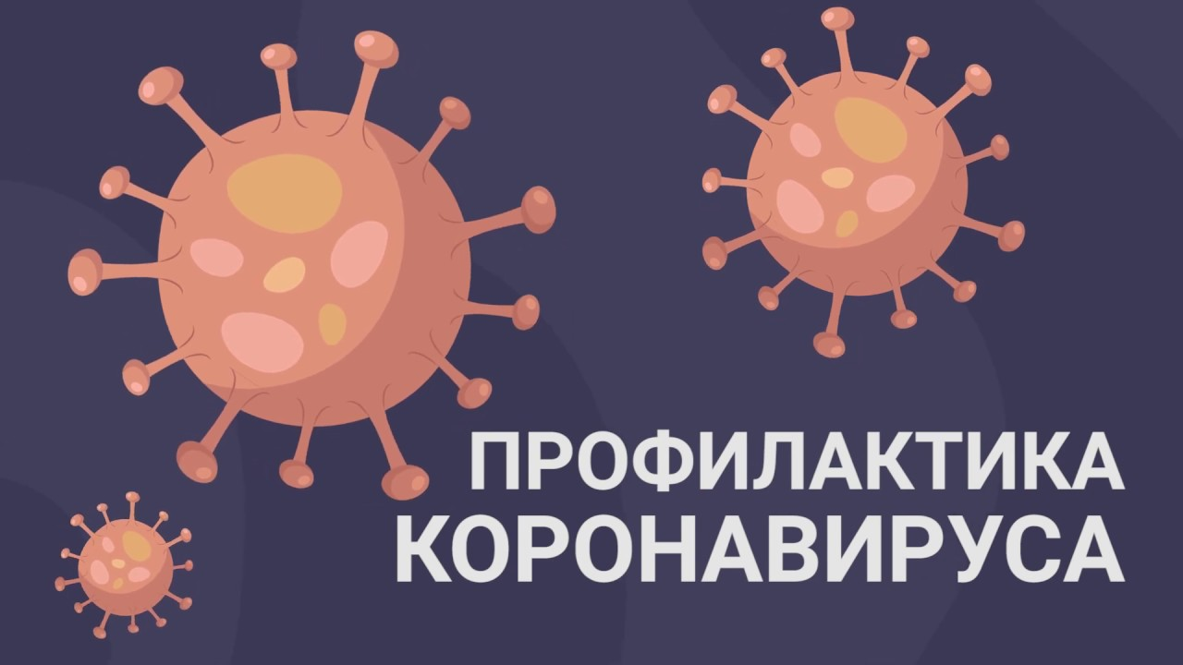
7 шагов по профилактике коронавирусной инфекции

Воздержаться от посещения общественных мест: торговых центров, спортивных и зрелищных мероприятий, транспорта в час пик

Использовать одноразовые медицинские маски (респираторы) в общественных местах, меняя их каждые 2-3 часа

Избегать близких контактов и пребывания в одном помещении с людьми, имеющими видимые признаки ОРВИ (кашель, чихание, выделения из носа)

Тщательно мыть руки с мылом и водой после возвращения с улицы и контактов с посторонними людьми

Дезинфицировать гаджеты, оргтехнику и поверхности, к которым прикасаетесь

По возможности ограничить тесные объятия и рукопожатия при приветствии

Пользоваться только индивидуальными предметами личной гигиены (полотенце, зубная щетка)

